BERNADETTA M. PUCHALSKA-DĄBROWSKA
Wspólnota Apostolska Świętej Elżbiety
Prowincja Toruńska

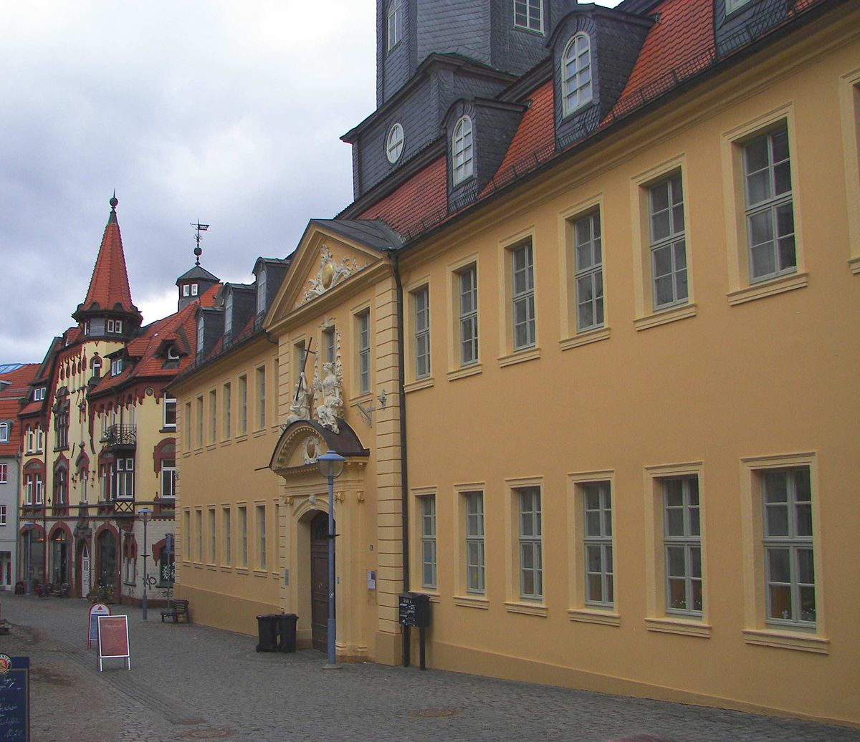
Dawny szpital św. Marii Magdaleny w Gotha, ufundowany przez landgrafa Ludwika IV i św. Elżbietę (ok. 1223 r.), stan obecny (budynek z 1716-1719 r.) Gotha, ul. Brühl 4

LUDWIK IV, LANDGRAF TURYNGII I ŚW. ELŻBIETA

DOKUMENT FUNDACYJNY SZPITALA
ŚW. MARII MAGDALENY W GOTHA
(około 1223 r.)

WPROWADZENIE

Szpital pw. św. Marii Magdaleny w Gotha jest pierwszą z trzech potwierdzonych historycznie fundacji tego typu dokonanych przez św. Elżbietę i jej męża, landgrafa Turyngii Ludwika. Początkowo określany jako „Spittel” budynek, usytuowany dzisiaj przy ul. Brühl 4, znajdował się na peryferiach miasta, niedaleko bramy miejskiej. Jego właścicielką była wspomniana w dokumencie fundacyjnym Hildegarda. Około 1223 r. przekazała ona dom na cele dobroczynne.
Święta Elżbieta, wymieniona w akcie fundacji jako małżonka landgrafa, do końca życia interesowała się losem szpitala. Świadczy o tym list skierowany do papieża Grzegorza IX (1228-1229) z prośbą o pozwolenie na ustanowienie w Gotha szpitalnego kapelana i założenie cmentarza. Twierdząca odpowiedź papieża datowana jest na 21 lutego 1229 r.
W roku 1225 szpital należał do Zakonu Świętego Krzyża, a od 1235 do lazarystów, i był uważany za najważniejszy obiekt w środkowych Niemczech. W 1489 r. budynek przejęli joannici. W roku 1525 przekazano go radzie miasta Gotha. W latach 1716-1719 gmach został gruntownie przebudowany w stylu barokowym, a w 1840 powiększony. Od 1946 do 1973 pełnił funkcję domu opieki. Obecnie służy celom administracyjnym.
Dokument fundacyjny landgrafa Ludwika IV zachował się do dnia dzisiejszego i jest przechowywany w archiwum miasta Gotha.
Wyrażenia ujęte w nawias kwadratowy zostały wprowadzone w celu uzyskania większej przejrzystości tekstu.

Podstawa przekładu: Elisabeth von Thüringen in Quellen des 13. bis 16. Jahrhunderts, hrsg. S. Weigelt, Erfurt 2008, s. 23-24.

DOKUMENT FUNDACYJNY SZPITALA
ŚW. MARII MAGDALENY W GOTHA

TEKST

W imię świętej i nierozdzielnej Trójcy, Ludwik, z łaski Bożej landgraf Turyngii i palatyn Saksonii.
W obecnym czasie ludzkość tak bardzo ulega grzechowi namiętności, że z największą trudnością można znaleźć kogoś, kto wydaje się być od niego wolny. A ponieważ nade wszystko ludzka pamięć jest krótka, czyny dokonane zgodnie z prawem często odchodzą w niepamięć albo ludzie usiłują je zniweczyć przez swą niegodziwość.
Dlatego wydaje się słuszne, aby mądrzy ludzie posługiwali się słowem pisanym jako narzędziem, które ma temu zapobiec, i aby przedłużyć okres obowiązywania wszystkich umów i porozumień, które z biegiem czasu mogłyby zostać sfałszowane.
Niech zatem będzie wiadome każdemu, kto ten dokument będzie czytał lub usłyszy jego treść, że my [Ludwik IV, landgraf Turyngii] zakładamy w mieście Gotha, w domu podarowanym nam dobrowolnie przez panią Hildegardę, szpital, mając pełną zgodę naszej ukochanej matki [księżnej Zofii], naszej małżonki [św. Elżbiety], jak również naszych braci [Henryka Raspe i Konrada]. I jeśli kiedykolwiek ktoś, pragnąc odkupić swoje grzechy, uposaży rzeczony dom, powiększając jego stan posiadania o inne budynki i posiadłości oraz zwiększając jego dochody, bez unieważnienia [tej decyzji], zostaje to zatwierdzone po wsze czasy.
Aby jednak dar ten nie został zaprzepaszczony przez złośliwość, zazdrość lub nieświadomość ludzi skłonnych do zapominania, nakazaliśmy sporządzić ten dokument i opatrujemy go naszą pieczęcią.
Świadkami tego aktu są: hrabia Ludwik, hrabia Burchard, Albert von Frankenstein i jego brat Syboto, Ulryk von Döllstadt.

